前言
CV系列的实践文档主要有三个部分组成，分别是：
《CV项目编程实践一（项目拓展和C++基础应用）》
《CV项目编程实践二（小模型和大模型在图像处理中的各自应用）》
《CV项目编程实践三（C++进阶和3D机器视觉）》

嘉兴康源医疗的缺陷分析

1.1、4组图片的缺陷分析
4组图片的内容，分别为棕色斑点，黑色斑点，蓝水注胶帽头的倾斜程度，管道内壁异物的检测。

1.2、Python代码实现
要求Python3.11+PyCharm+opencv实现，对上述4组图片的缺陷检测。其余缺陷的拍照和识别。

1.3、C++代码实现
MFC和QT选用一种技术实现。推荐使用MFC，因为本人MFC更熟悉一些，方便检查代码。
综合的缺陷分析程序的实现。
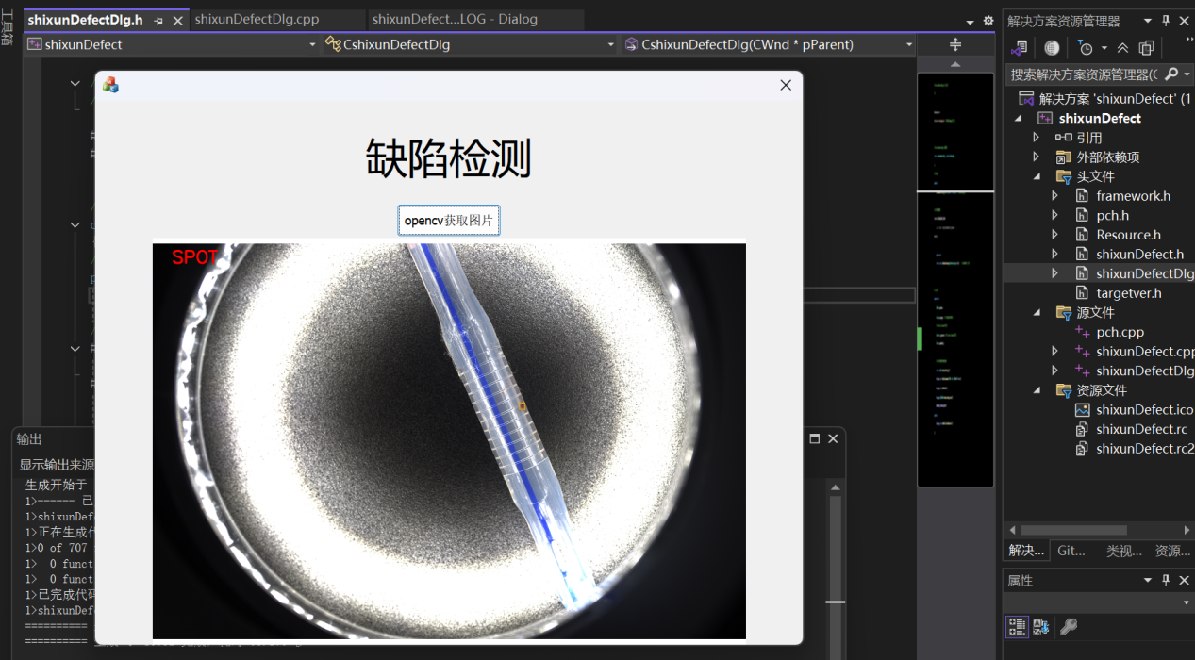

1.4、扩展编程
参与“项目二、上海安巧电子电路板缺陷检测”，“项目三、上海某自动化公司包装瓶印刷瑕疵检测”，“项目八、皮革样品检测”的编程。

C++的基础应用

2.1、VS2015、VS2019、VS2022的安装
在安装的时候，记得添加MFC模块和C#模块。确保能使用这两种语言。

2.2、VSCode的安装
Windows下VSCode的安装，包含VSCode的C++插件的安装

2.3、QT的安装
包含对额QTCreator的安装。需要在Ubuntu下和Windows下分别实现。并用向导建立最简单的程序Console或者界面程序进行编译和运行验证。
Windows：
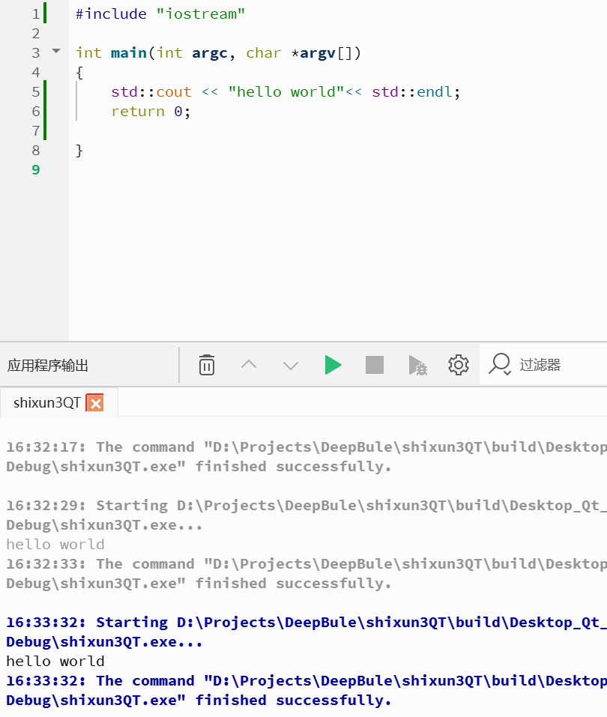

Ubuntu：
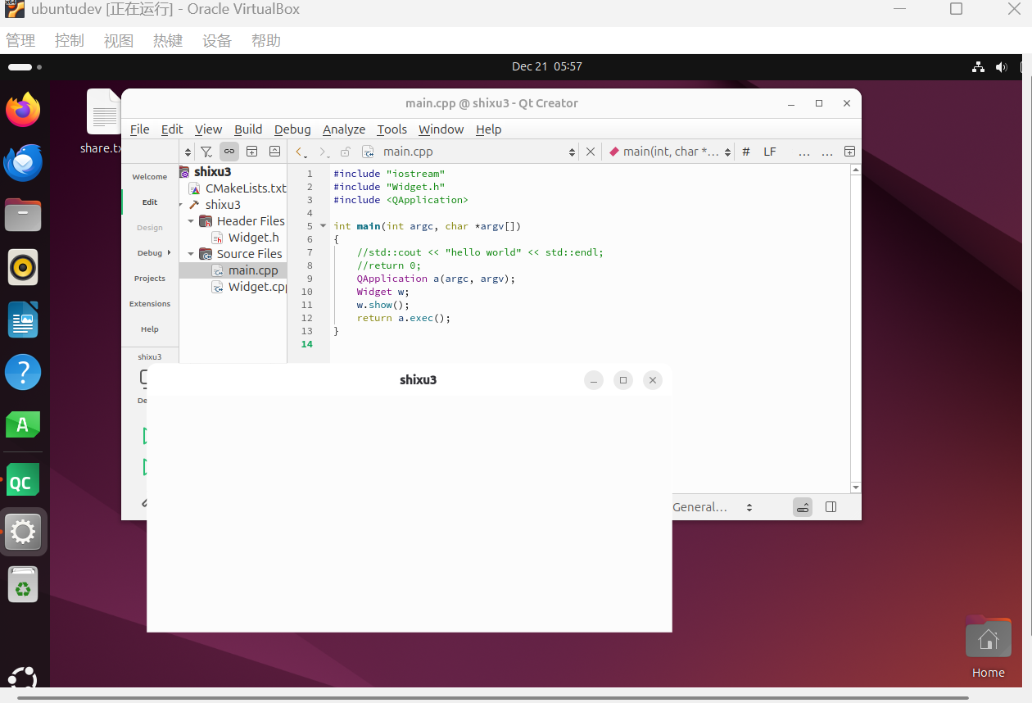

2.2、常用C++工程的建立

2.2.1、在VS中建立一个Console工程
并且打印一条语句“Hello World”，并且屏幕能停下来，不是一闪而过，然后按任意键才结束。
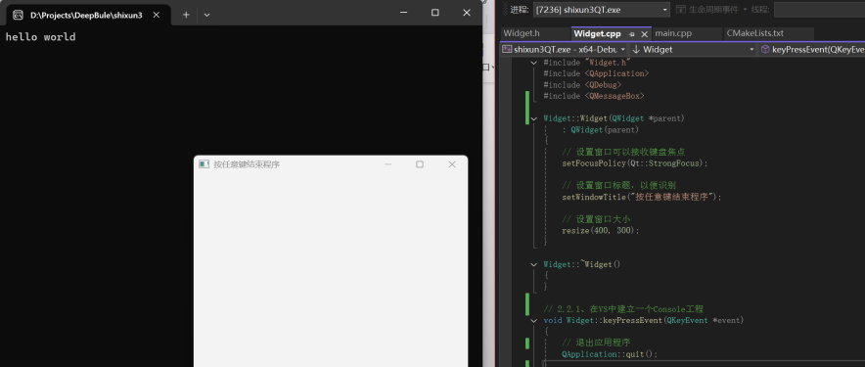

2.2.2、MFC建立一个Dialog程序
在对话框的界面上放一个按钮，点击这个按钮，弹出一个提示语句“你好！”。
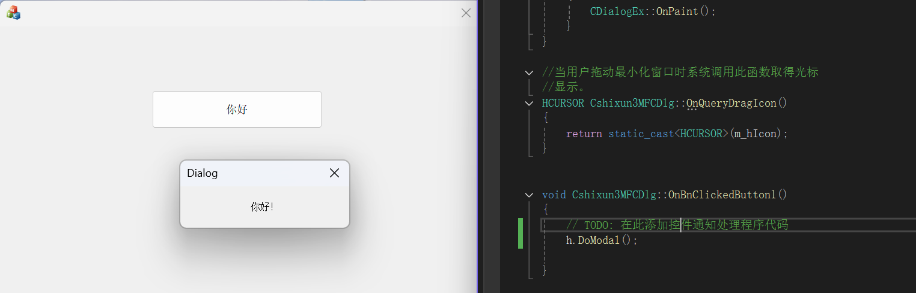

2.2.3、用MFC建立图片显示的对话框程序
在对话框的界面上放一个按钮和一个PictureBox控件，点击按钮，将图片加载在PictureBox中显示。
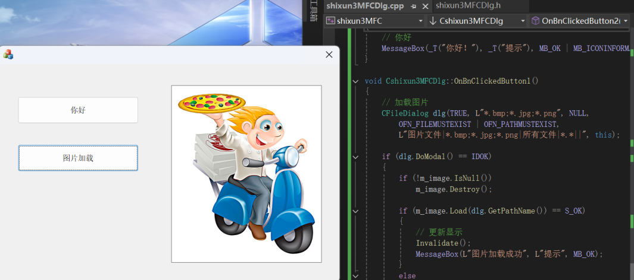

2.2.4、C++的Console工程调用Opencv
C++的Console工程，调用Opencv（2.4.1、3.4.1、4.2.0、4.9.0选择任一版本）,实现一个图片的显示。
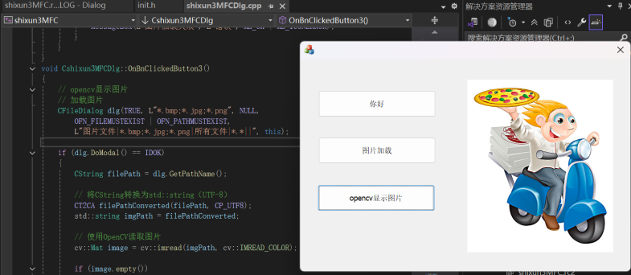

2.2.5、VS C++的openc看图插件的使用
安装和使用插件Image-Watch。对图片进行查看和分析。
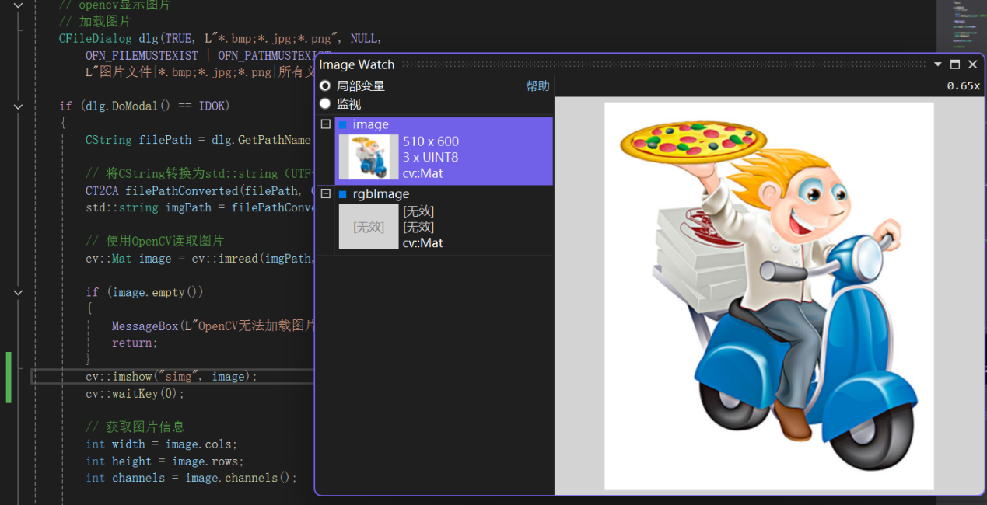

2.2.6、C++的opencv的一系列操作
实现这个图片的膨胀、腐蚀、Canney、高斯滤波、中值滤波、灰度化、二值化、霍夫变换（二种）操作。
膨胀：
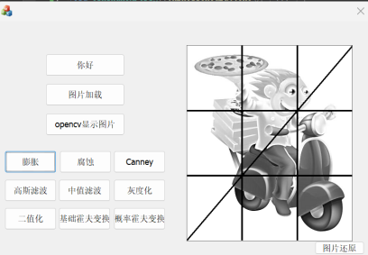
腐蚀：
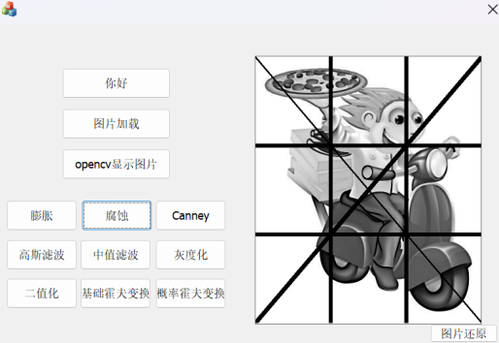
Canney：
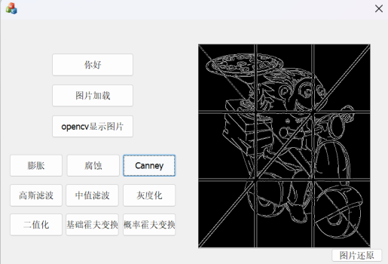
高斯滤波：
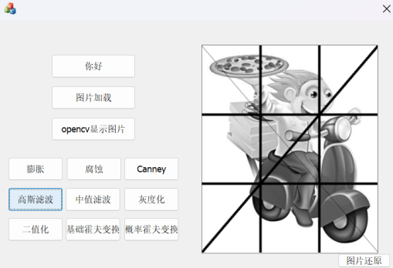
中值滤波：
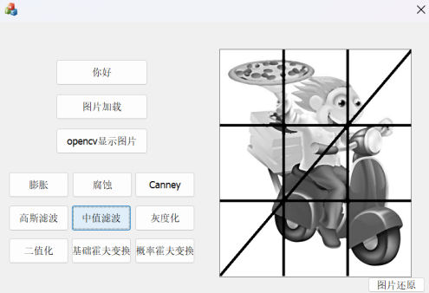
灰度化：
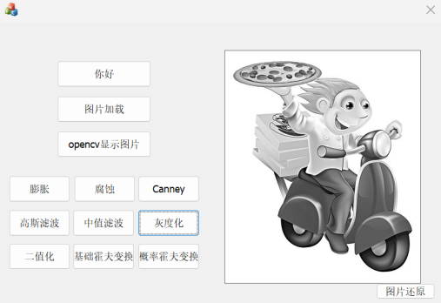
二值化：
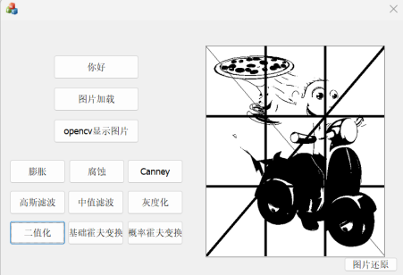
基础霍夫变换：
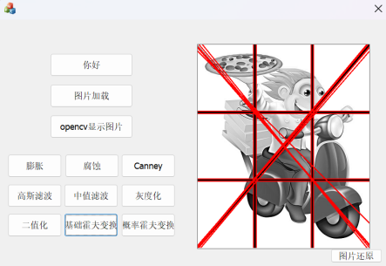
概率霍夫变换：
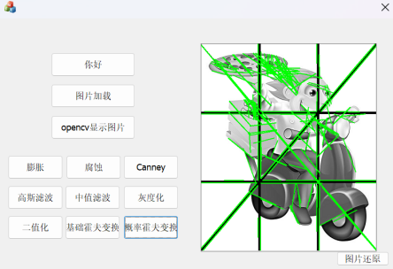

2.2.7、C++代码的计时程序的实现
至少实现2种以上C++运行计时方法。时间精确到毫秒。有余力的可以提升到更高的精度。
chrono计时：
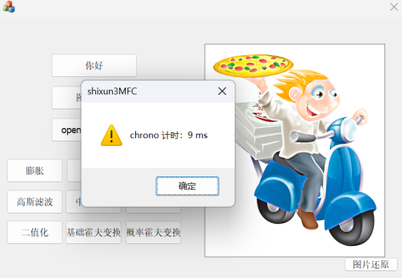
windowsAPI计时：
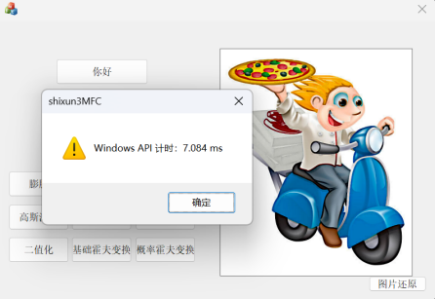

2.2.8、利用CMake实现源码opencv的编译
可用CMake-gui在Windows下实现对opencv的编译。这个步骤主要是两步。第一步，利用Cmake实现VS工程的生成。第二步、利用生成的opencv的VS工程实现对应的lib和DLL库的生成。
